Arno Wonisch
Pronomina
Pronomina (Singular: Pronomen; etymologisch von lat. Sg. Pronomen, Pl. Pronomina), im Deutschen auch als Fürwörter (Pro-Nomen = für ein Nomen stehend) bezeichnet, stellen in allen Sprachen eine überaus heterogene (d. h. in sich sehr stark aufgegliederte und differenzierte) Wortklasse dar, deren Hauptfunktion darin liegt, ein Nomen zu ersetzen bzw. stellvertretend für ein solches zu stehen. Unter dem Begriff eines Nomens wollen wir alle deklinierbaren Wortarten verstehen, d. h. neben Substantiven somit auch Adjektive, Numeralia und Artikel. Auf diese Weise kann festgehalten werden, dass Pronomina (sowohl für sich alleine oder aber auch in Kombination mit anderen Wörtern) für Nomina stehen. Angesichts der genannten Funktion eines Ersetzens erscheint es verständlich, dass Pronomina nur verkürzt und in eingeschränktem Umfang die Information des Nomens wiedergeben können und nur gewisse semantische Elemente abzubilden im Stande sind. Pronomina zeichnet allesamt die Funktion des Verweisens auf, d. h. es werden mit ihrer Hilfe innerhalb eines Satzes oder eines Syntagmas (aber auch über deren Grenzen hinweg) Angaben zu Nomina getätigt, die im Text bereits genannt wurden (Rückverweis, „Verweis nach links“, bzw. Anapher; Anaphorik) oder erst zu einem späteren Zeitpunkt vorkommen (Vorverweis, „Verweis nach rechts“ bzw. Katapher, Kataphorik).
Dazu sei angemerkt, dass sich diese verweisende Funktion von Pronomina ausschließlich auf konkrete sprachlich-textuelle Situationen bezieht (man könnte auch sagen auf abgrenzbare Situationen innerhalb eines Textbezuges). An dieser Stelle sei auf einen weiteren Begriff hingewiesen, der im Zusammenhang mit Pronomina zumindest ebenso oft angetroffen werden kann, nämlich den Begriff der Deixis. Deiktische Elemente unterscheiden sich von Anaphern und Kataphern dadurch, dass ihre Bezugselemente nicht im Text, sondern außerhalb des Textes zu suchen sind. Auf diese Weise kommt der ersten und der zweiten Person von Personalpronomina (ich – BKS: ja, ја, du – ti, ти; wir – mi, ми , ihr – vi, ви) eine deiktische Funktion zu, indem sie auf Sprechende bzw. auf AdressatInnen im Rahmen eines Sprechakten verweisen, während die dritte Person (er – on, он, sie – ona, она , es – ono, оно) für gewöhnlich anaphorisch-kataphorische Funktionen wahrnimmt, indem sie auf eine Person außerhalb eines Sprachaktes Bezug nimmt.
Im Hinblick auf die deiktische (d. h. verweisende) Funktion der Pronomina sei auf einen wesentlichen Unterschied des BKS in Bezug auf das Deutsche hingewiesen. Im BKS ist ein Verweisen innerhalb eines dreistufigen (dreidimensionalen) Raumes möglich, dem im Deutschen zwei Dimensionen gegenüberstehen. Dieses pronominale Charakteristikum des mehrdimensionalen Verweisens betrifft im Besonderen Demonstrativpronomina. Liegt im Deutschen eine Zweidimensionalität vor (diese/r/ – jene/r/), so trifft man im BKS auf eine Dreistufigkeit: ova(j) – ta(j) – ona(j), die von der Position des Sprechenden und vom Bezug zur beschriebenen Person oder zum beschriebenen Gegenstand abhängig ist. Vgl.:
Evo ti ova knjiga/Ево ти ова књига. – [d. h. Das Buch liegt nahe bei mir als Sprechendem.]
Daj mi tu knjigu/Дај ми ту књигу. – [d. h. Das Buch liegt nahe bei dir als GesprächspartnerIn, vgl. dazu das t-Element (ti).]
Onu knjigu sada ne vidim/Ону књигу сада не висим. – [d. h. Das Buch liegt weder nahe bei mir als Sprechendem noch nahe bei dir als GesprächspartnerIn, vgl. dazu das n-Element (on, ona, ono usw.).]
Vgl. dazu auch dt.: jetzt – dann, bks: sada/сада – tada/тада – onda/онда; dt.: hier – dort, bks: ovd(j)e/овд(ј)е – tu/ту – ond(j)e/онд(ј)е; dt: von hier – von dort; bks: odavde/одавде – odatle/одатле – odande/оданде u. a.
Hinsichtlich der zuvor genannten anaphorischen/kataphorischen Rolle von Pronomina vgl. die folgenden Beispiele mit anaphorischer Funktion.
Personalpronomen – Lična/Osobna zam(j)enica – Личниа/Особна зам/ј/еница:
Marija je došla kući. Ona je bila umorna.
Possessivpronomen – Posvojna/Prisvojna zam(j)enica – Посвојна/Присвојна zam(j)enica:
Ja sam juče(r) kupio knjigu. Ovu svoju novu knjigu ja sam odmah pročitao.
Reflexivpronomen – Povratna zam(j)enica – Повратна зам(ј)еница:
Ona je gledala u ogledalo i vid(j)ela sebe.
Demonstrativpronomen – Pokazna zam(j)enica – Показна зам(ј)еница:
Petar je pozvao jednu kolegi(ni)cu na ručak, ali ova nije došla.
Interrogativpronomen – Upitna zam(j)enice – Упитна зам(ј)еница:
One su govorile o tužnim stvarima, što nije bilo prim(j)ereno situaciji.
Relativpronomen – Odnosna zam(j)enica – Односна зам(ј)еница:
To je izjava, koju nisam htio/hteo čuti.
Indefinitpronomen – Neodređena zam(j)enica – Неодређена зам(ј)еница:
Prijatelji idu na zabavu, ali neki su ostali kod kuće.
In Umkehrung der Reihenfolge von Nennung bzw. Verweis auf das Genannte können Beispiele für einen kataphorischen Einsatz der Pronomina aufgezeigt werden:
Personalpronomen – Lična/Osobna zam(j)enica – Личниа/Особна зам/ј/еница:
Nakon radnog dana ona je bila vrlo umorna. Marija se vratila kući i odmah pala u krevet.
Possessivpronomen – Posvojna/Prisvojna zam(j)enica – Посвојна/Присвојна zam(j)enica:
Ovog svojeg baš volimo. Naš je pas veoma pametan.
Reflexivpronomen – Povratna zam(j)enica – Повратна зам(ј)еница:
„Nikada sebe nisam ovako vidio“, rekao je glumac nakon predstave.
Demonstrativpronomen – Pokazna zam(j)enica – Показна зам(ј)еница:
Zašto ova tamo ne radi“, zgranuto je govorio direktor o svojoj kolegi(ni)ci.
Nach diesem Überblick über das wesentliche Charakteristikum von Pronomina – die Funktion des Verweisens – sei nun, ausgehend vom Deutschen, ein kurzer Überblick über die Arten von Pronomina gegeben. Dabei gilt es darauf hinzuweisen, dass man in (älteren) Grammatiken des Deutschen neben der Bezeichnung Pronomina auch auf die Termini Artikelwörter oder Stellvertreter trifft. Diese Benennungen sind jedoch auf Grund der terminologischen Unschärfe und auch Eingrenzung dieser Wortart heute eher nicht mehr gebräuchlich. Hinsichtlich der Arten an Pronomina wird im Deutschen meist zwischen folgenden Typen von Pronomina unterschieden:
Personalpronomen (persönliche): ich, du, er, sie, es, wir, ihr, sie
Possessivpronomen (besitzanzeigende): mein, dein, sein, unser, euer, ihr
Reflexivpronomen (rückbezügliche): mich, dich, sich, uns, euch
Demonstrativpronomen (hinweisende):
der, dieser, jener, derjenige, derselbe,
die, diese, jene, diejenige, dieselbe,
das, dieses, jenes, dasjenige, dasselbe
Relativpronomen (bezugnehmende): der, die, das, welcher, welches, welche
Interrogativpronomen (fragende Fürwörter): wer?, was?, welcher? welche? welches?
Indefinitpronomen (unbestimmte Fürwörter): (irgend)jemand, alle, einer, keiner, mancher, einige u. a.
Aus dieser Aufstellung bzw. Klassifizierung lässt sich bereits ein wesentliches Merkmal von Pronomina erkennen: Es handelt sich bei Ihnen in allen indoeuropäischen Sprachen um eine sehr eng begrenzte Wortart mit einem fixen und sich kaum verändernden Wortinventar. Denkt man im Vergleich dazu etwa an andere deklinierbare (Substantive, Adjektive) oder konjungierbare Wortarten (Verben) so wird offensichtlich, dass die Zahl der Pronomina eher klein ist und auch durch keine Neologismen, Lehnwörter o. Ä. erweitert werden kann.
Ein weiterer wesentlicher Aspekt der Klassifizierung von Pronomina betrifft deren grammatikalische Eigenschaft. Der Unterschied zur bisher angeführten Einteilung der Pronomina liegt dabei darin, dass sich die oben stehenden Pronominalklassen (Indefinitpronomen, Interrogativpronomen, Relativpronomen, Demonstrativpronomen, Reflexivpronomen, Possessivpronomen, Personalpronomen u. a.) nach der Funktion der Pronomina definieren (Ausdrücken von Besitzzugehörigkeit, Eigenschaften, Menge, Bewertungen u. Ä.) ausdrücken, wogegen eine Aufteilung der Pronomina nach grammatikalischen Kriterien von deren Zugehörigkeit zu Wortarten ausgeht. Unterschieden wird zwischen demzufolge zwischen substantivischen und adjektivischen Pronomina; BKS: imeničke und prid(j)evske zam(j)enice – именичке und прид(ј)евске зам(ј)енице. Dieser Klassifizierung zufolge zählen zu den substantivischen Pronomina
a) Personalpronomina (z. B. ja – ja),
b) Interrogativpronomina (z. B. (t)ko – (т)ко; što, šta – што, шта)
c) Relativpronomina (z. B. koji – који) und
d) Reflexivpronomina (sebe – себе)
während die adjektivischen Pronomina
a) Possessivpronomina (z. B. tvoj – твој) und
b) Demostrativpronomina (z. B. ova – ова)
umfassen.
Ausgehend von dieser Klassifizierung der Pronomina nach 1) ihrer Funktion und 2) ihrer grammatikalischen Eigenschaft soll in weiterer Folge dargestellt werden, wie Pronomina in einigen Grammatiken des Bosnischen/Bosniakischen (Bs), Kroatischen (Hr) und Serbischen (Sr) – jeweils zwei aus jeder Sprache – unterteilt und beschrieben werden. Es sind dies folgende Grammatiken:
Bs:
Čedić 2004: Čedić, Ibrahim. Osnovni gramatike bosanskog jezika. Sarajevo, 2004.
Jahić et al. 2000: Jahić, Dževad; Halilović, Senahid; Palić, Ismail. Gramatika bosanskoga jezika. Zenica, 2000.
Hr:
Silić/Pranjković 2005: Silić, Josip; Pranjković, Ivo. Gramatika hrvatskoga jezika za gimnazije i visoka učilišta. Zagreb, 2005.
Raguž 1997: Raguž, Dragutin. Praktična hrvatska gramatika. Zagreb, 1997.
Sr:
Станојчић/Поповић 1992: Станојчић, Живојин; Поповић, Љубомир. Граматика српскога језика. Уџбеник за I, II, III и IV разред средње школе. Београд – Нови Сад 1992.
Klajn 2005: Klajn, Ivan. Gramatika srpskog jezika. Beograd, 2005.
Čedić 2004
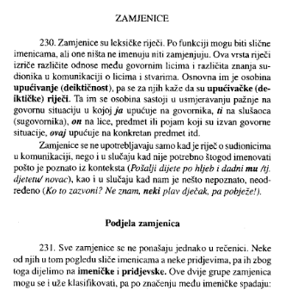

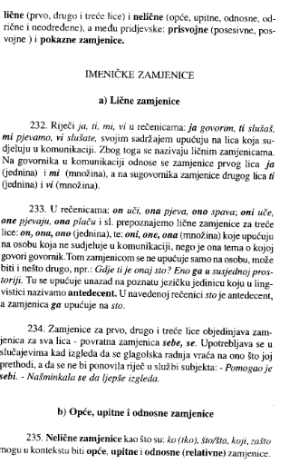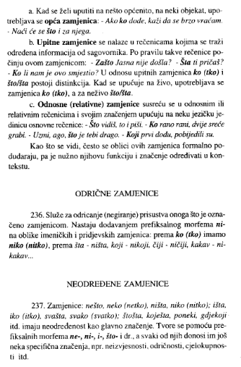
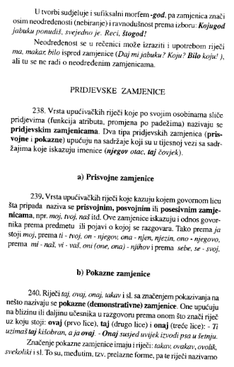
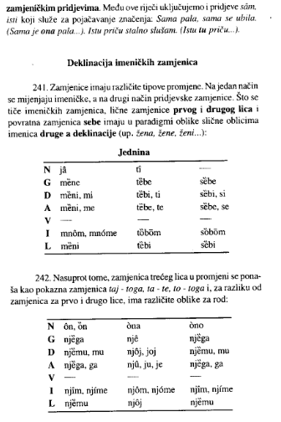
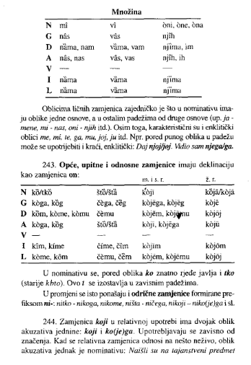
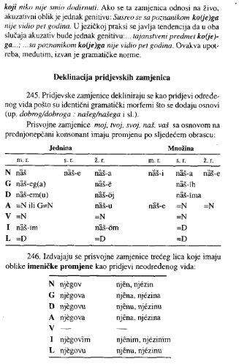
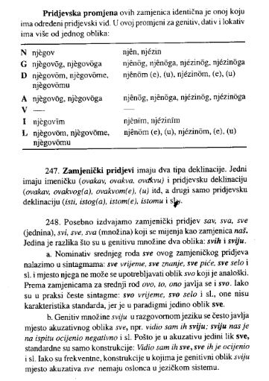
Jahić et al. 2000:
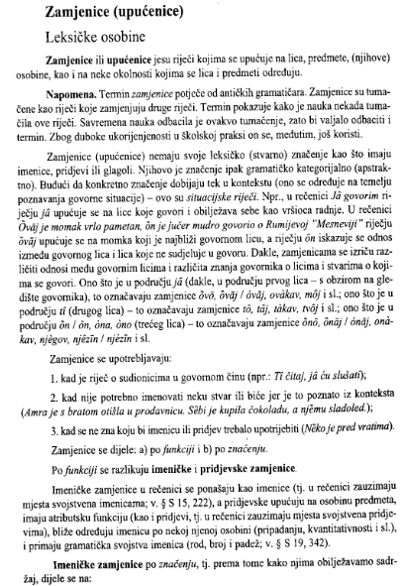
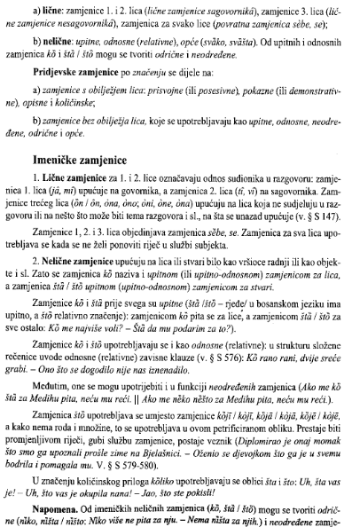
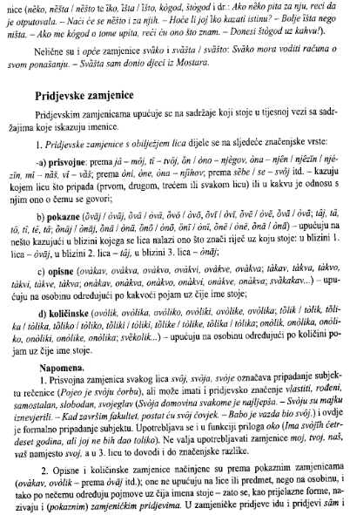

Silić/Pranjković 2005:
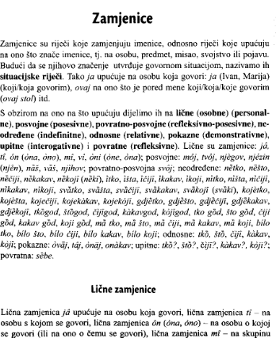
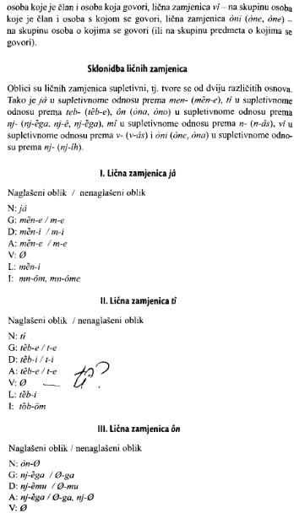
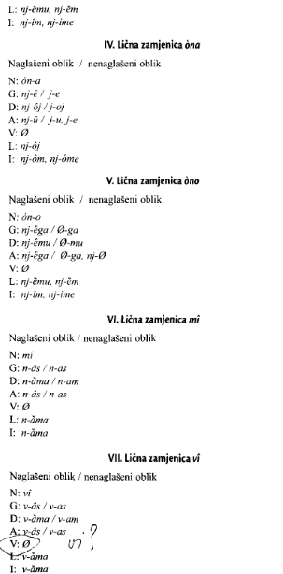
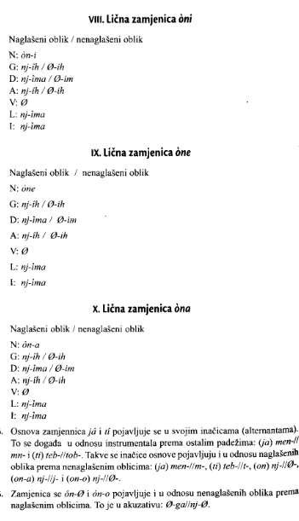
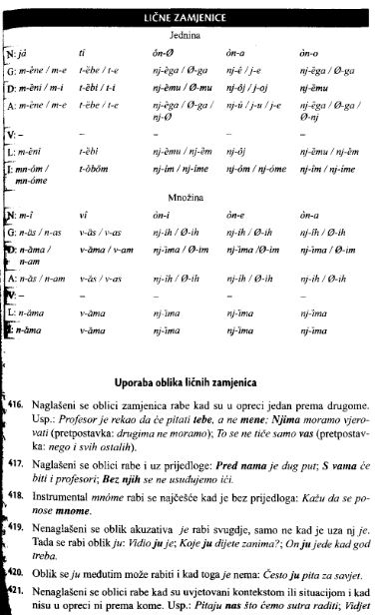
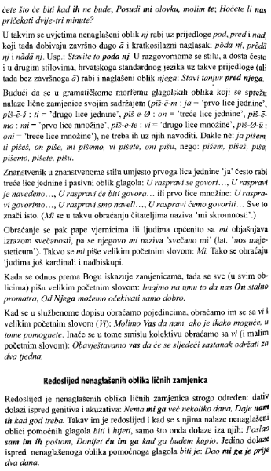
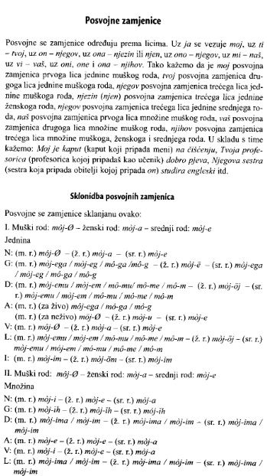
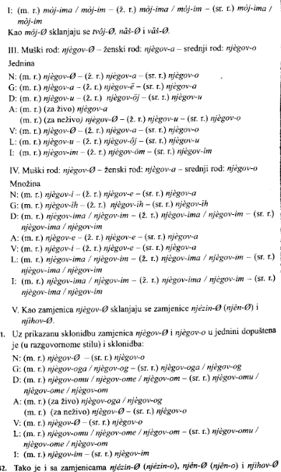
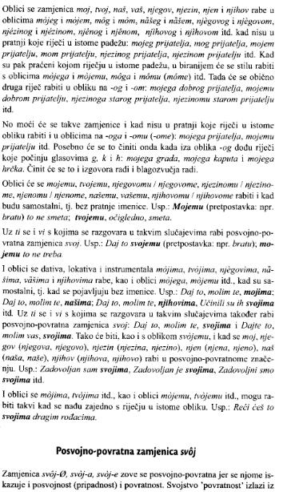
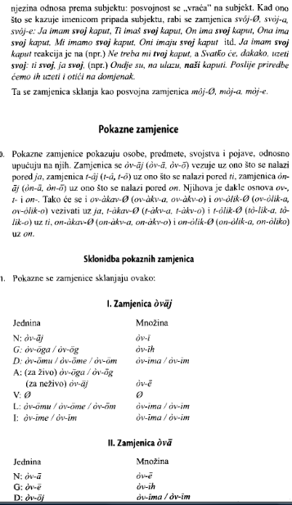
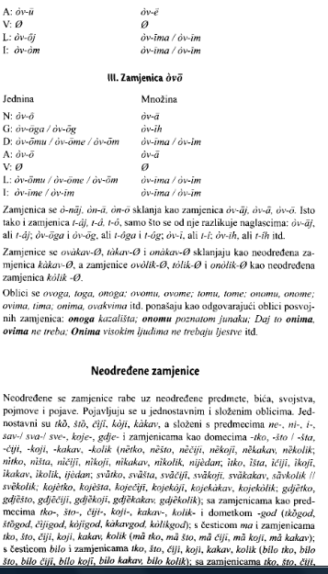

Raguž 1997:
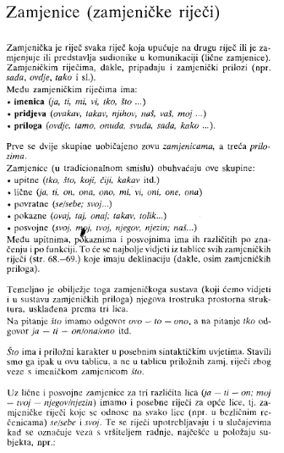
Станојчић/Поповић 1992:

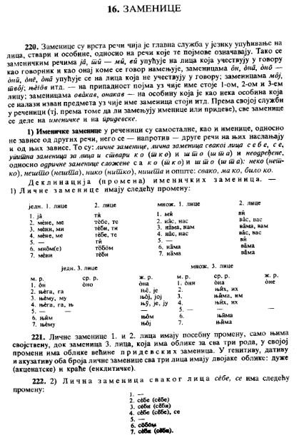
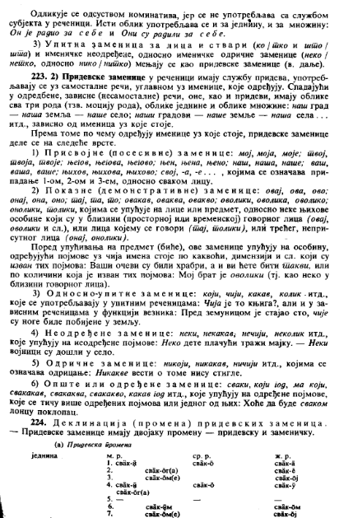

Klajn 2005:
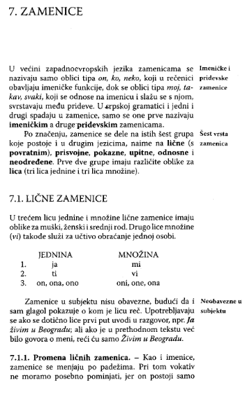
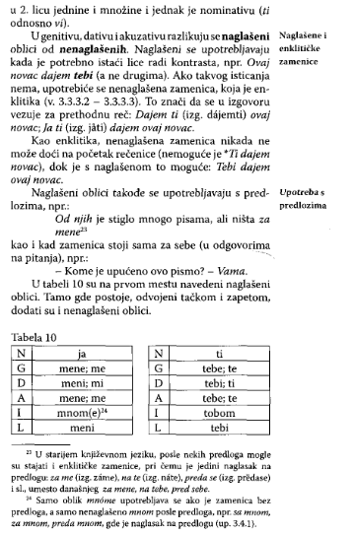
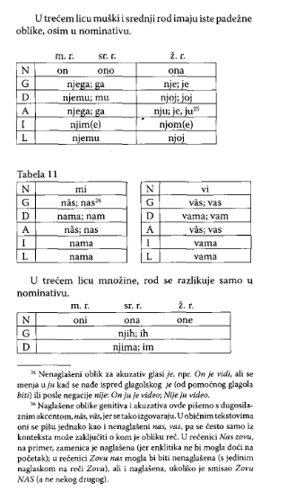
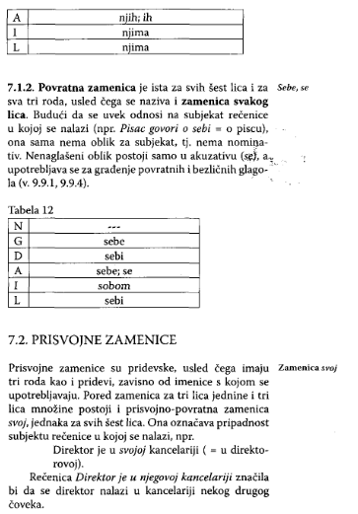

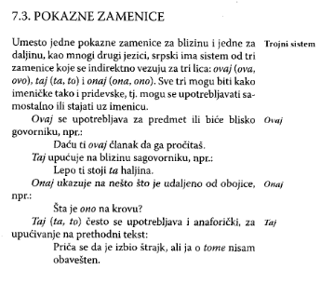
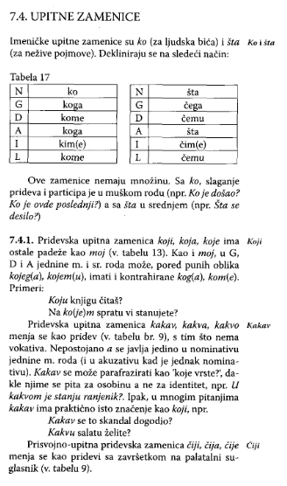
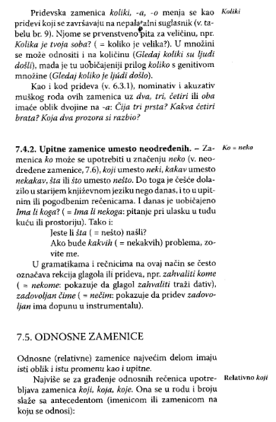
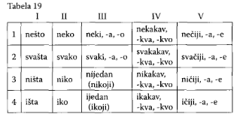
Diese Übersicht soll aufzeigen, dass in einzelnen Grammatiken unterschiedliche Gliederungen der Pronomina vorgenommen werden, die sich entweder a) an der Funktion oder b) an den grammatikalischen Eigenschaften orientieren.
Summarisch kann dazu festgehalten werden, dass eine Einteilung nach grammatikalischem Wesen in folgenden Grammatiken vorgenommen wird: Čedić 2004, Jahić et al. 2000 und Станојчић/Поповић 1992. Die anderen drei Grammatiken (Silić/Pranjković 2005, Raguž 1997 und Klajn 2005) folgenden der eher als traditionell zu bezeichnenden Einteilung der Pronomina nach Funktion. Innerhalb dieser Funktionen (Besitzzugehörigkeit, Eigenschaften, Menge, Bewertungen u. Ä.) werden in den angeführten Grammatiken insgesamt nachstehende Arten von Pronomina unterschieden:
bosnisch | kroatisch | serbisch
lične | lične (osobne) | lične/личне
nelične | posvojne | prisvojne (posvojne)/присвојне (посвојне)
prisvojni | povratne | pokazne/показне
pokazne | pokazne | odnosno-upitne/односно-упитне
upitne | upitne | нeodređene/неодређене
količinske | odnosne | odrične/одричне
opisne | neodređene | opšte (određene)/опште (одређене)
odrične | neodređene | opšte (određene)/опште (одређене)
opće | neodređene | opšte (određene)/опште (одређене)

Aus dieser Aufstellung geht hervor, dass im Rahmen der beiden eingesehenen bosnischen Grammatiken die größte Untergliederung der Pronomina vorgenommen wurde, indem die Kategorien nelične (im Rahmen der imeničke zam/j/enice, z. B. svako) und količinske (zur Bezeichnung von Quantität, z. B. ovolik, tolika, onoliko) als unikal erscheinen. Nichtsdestotrotz sei abschließend festgehalten, dass der Stamm an Pronomina sowohl in B als auch in K als auch in S de facto keine Unterschiede aufweist und diese Feststellung auch als konstant und länger gültig angesehen werden kann, da Pronomina, wie bereits erwähnt, eine formell zwar überaus heterogene, quantitativ jedoch sehr abgeschlossene Wortart bilden.
Im Folgenden ergeht als Exkurs eine Darstellung einiger nicht-genusunterscheidender Pronominalarten (Personalpronomina der 1. und 2. Person, Reflexivpronomen sebe und Interrogativpronomina /t/ko und što/šta) anhand einiger Grammatiken des B, K und S.
Am Beginn der Analyse stehen die Pronomina im Gesamtsystem des BKS, d. h. die Personalpronomina der 1. und 2. Person, das Reflexivpronomen sebe („sich“) und die Interrogativpronomina (t)ko („wer“) und što/sta („was“), die allesamt Pro-Substantiva darstellen. Später werden auch die Personalpronomina der 3. Person folgen. Die Personalpronomina der 1. und 2. Person sind Deiktika und verweisen auf die Teilnehmer an einem Sprechereignis, die 1. Pers. Sg. auf den Sprecher, die 2. Pers. Sg. auf den Hörer, die 1. und 2. Pers. Pl. auf eine Gruppe, die den/die Sprecher respektive den/die Hörer in sich einschließt. Ihre Flexion erfolgt nach den Kategorien Person, Numerus und Kasus und sie ist wie in den indoeuropäischen Sprachen in der gesamten Slawia und somit auch im BKS unregelmäßig und durch suppletiven Stammwechsel gekennzeichnet. Im Genitiv, Dativ und Akkusativ kennt das BKS neben orthotonierten meist auch enklitisch-tonlose Formen.
Das den Personalpronomina formal nahestehende Reflexivpronomen sebe ist ein anaphorisches Pro-Substantivum, das innerhalb des Satzes auf das Subjekt rückverweist. Es kann so nie selbst Subjekt sein und besitzt Formen nur für die obliquen Kasus, nicht für den Nominativ. Die Kategorien Numerus und Person sind nicht vorhanden. Pisac govori o sebi – „Der Dichter spricht über sich selbst“; U ogledalu vidim sebe – „Ich sehe mich im Spiegel.“
Die beiden Interrogativpronomina (t)ko und što/šta zählen ebenfalls zu den nicht-genusunterscheidenden Pronomina bzw. Pro-Substantiva, auch wenn ihre Flexion jener des Maskulinums bzw. Neutrums der genusunterscheidenden Pronomina entspricht und bei kongruierenden nominalen Formen ebendiese Genera erscheinen, das Maskulinum zu (t)ko und das Neutrum zu što/šta, vgl. Tko je došao? Što se dogodilo?

Personalpronomen der 1. und 2. Person, Reflexivpronomen sebe
Im Folgenden wird eine tabellarische Übersicht über die einzelnen standardologischen Lösungen dargestellt, die der alphabetischen Reihenfolge der Sprachbezeichnungen B, K und S folgt.
Jahić et al. 2000:
Singular
N | 1. Person | 2. Person | Reflexivum sebe
N | ja | ti | –
G | mene, me | tebe, te | sebe, se
D | meni, mi | tebi, ti | sebi, (si)
A | mene, me | tebe, te | sebe, se
V | – | ti | –
I | mnom/mnome | tobom | sobom
L | meni | tebi | sebi
Plural
N | 1. Person | 2. Person | Reflexivum sebe
N | mi | vi | –
G | nas, nas | vas, vas | sebe
D | nama, nam | vama, vam | sebi
A | nas, nas | vas, vas | sebe
V | – | vi | –
I | nama | vama | sobom
L | nama | vama | sebi
Tab. 1.: Personalpronomen der 1. und 2. Person, Reflexivpronomen sebe (für jede Person)

Čedić 2004:
Singular
N | 1. Person | 2. Person | Reflexivum sebe
N | ja | ti | –
G | mene | tebe | sebe
D | meni, mi | tebi, ti | sebi, si
A | mene, me | tebe, te | sebe, se
V | – | – | –
I | mnom/mnome | tobom | sobom
L | meni | tebi | sebi
Plural
N | 1. Person | 2. Person | Reflexivum sebe
N | mi | vi | –
G | nas | vas | sebe
D | nama, nam | vama, vam | sebi
A | nas, nas | vas, vas | sebe
V | – | vi | –
I | nama | vama | sobom
L | nama | vama | sebi
Tab. 2.: Personalpronomen der 1. und 2. Person, Reflexivpronomen sebe (für jede Person)

Barić et al. 1995. Barić, Eugenija et al. Hrvatska gramatika. Zagreb, 1995.
Singular
N | 1. Person | 2. Person | Reflexivum sebe
N | ja | ti | –
G | mene, me | tebe, te | sebe, se
D | meni, mi | tebi, ti | sebi, si
A | mene, me | tebe, te | sebe, se
V | – | ti | –
L | meni | tebi | sebi
I | mnom/mnome | tobom | sobom
Plural
N | 1. Person | 2. Person | Reflexivum sebe
N | mi | vi | –
G | nas | vas | –
D | nama, nam | vama, vam | –
A | nas, nas | vas, vas | –
V | – | vi | –
L | nama | vama | –
I | nama | vama | –
Tab. 3.: Personalpronomen der 1. und 2. Person, Reflexivpronomen sebe (für jede Person)

Težak/Babić 1994: Težak, Stjepko; Babić, Stjepan. Gramatika hrvatskoga jezika. Priručnik za osnovno jezično obrazovanje. Zagreb, 1994.
Singular
N | 1. Person | 2. Person | Reflexivum sebe
N | ja | ti | –
G | mene, me | tebe, te | sebe, se
D | meni, mi | tebi, ti | sebi, si
A | mene, me | tebe, te | sebe, se
V | – | ti | –
L | meni | tebi | sebi
I | mnom/mnome | tobom | sobom
Plural
N | 1. Person | 2. Person | Reflexivum sebe
N | mi | vi | –
G | nas, nas | vas, vas | –
D | nama, nam | vama, vam | –
A | nas, nas | vas, vas | –
V | – | vi | –
L | nama | vama | –
I | nama | vama | –
Tab. 4.: Personalpronomen der 1. und 2. Person, Reflexivpronomen sebe (für jede Person)

Станојчић/Поповић 1992:
Singular
N | 1. Person | 2. Person | Reflexivum sebe
N | ja | ti | –
G | mène, me | tèbe, te | sèbe, se
D | mèni, mi | tèbe, ti | sèbi, si
A | mène, me | tèbe, te | sèbe, se
V | – | ti | –
I | mnom/mnome | tobom | sobom
L | mèni | tèbi | sèbi
Plural
N | 1. Person | 2. Person | Reflexivum sebe
N | mi | vi | –
G | nas, nas | vas, vas | –
D | nama, nam | vama, vam | –
A | nas, nas | vas, vas | –
V | – | vi | –
I | nama | vama | –
L | nama | vama | –
Tab. 5.: Personalpronomen der 1. und 2. Person, Reflexivpronomen sebe (für jede Person)

Klajn 2005:
Singular
N | 1. Person | 2. Person | Reflexivum sebe
N | ja | ti | –
G | mene, me | tebe, te | sebe
D | meni, mi | tebe, ti | sebi
A | mene, me | tebe, te | sebe, se
V | – | – | –
I | mnom(e) | tobom | sobom
L | mèni | tebi | sebi
Plural
N | 1. Person | 2. Person | Reflexivum sebe
N | mi | vi | –
G | nas, nas | vas, vas | –
D | nama, nam | vama, vam | –
A | nas, nas | vas, vas | –
V | – |  | –
I | nama | vama | –
L | nama | vama | –
Tab. 6.: Personalpronomen der 1. und 2. Person, Reflexivpronomen sebe (für jede Person)

Betrachtet man die standardologischen Lösungen wird dabei ersichtlich, dass Težak/Babić 1994 und Barić et al. 1995 Unterschiede bezüglich der Formen des anaphorischen Reflexivpronomens sebe aufweisen, indem Barić et al. 1995 für dieses Pronomen Pluralformen zeigt, die über keine enklitischen Formen und über keine Länge im Instrumental verfügen. Težak/Babić 1994 hingegen weist keine Existenz von Pluralformen für dieses Pronomen auf. Auf die gleiche Situation wie in Barić et al. 1995 trifft man in Jahić et al. 2000, die und im Unterschied zu den übrigen eingesehenen Grammatiken Pluralformen für sebe ausweist. Ein Enklitikon dieses Reflexivums im Dativ Singular in der Gestalt si wird in den beiden kroatischen Grammatiken als vorhanden dargestellt, während seine Existenz bzw. Funktion laut Jahić et al. 2000 optionaler Natur ist. Im Gegensatz weist Станојчић/Поповић 1992 explizit darauf hin, dass eine enklitische Form von sebe im Genetiv, Dativ und Akkusativ in den BKS-universalen Formen se und si besteht. Ein Vergleich der beiden bosnischen Grammatiken zeigt, dass Čedić 2004 keine enklitische Form im Genitiv (sowohl im Singular als auch im Plural) aufweist. Generell lässt sich hier eine merkbare Uneinheitlichkeit erkennen, die die zu erwartende Opposition Ost vs. West angesichts der stärkeren Verhaftung enklitischer Formen des Typs si vor allem im Westen und auch slowenischen Standard nicht bestätigt. Tonlose Pluralformen nas und vas werden in den beiden serbischen Grammatiken und in der Jahić et al. 2000 sowie in der Težak/Babić 1994 ausgewiesen. Angesichts der gleichen Gestalt der Voll- wie auch der enklitischen Formen geht oft nur aus dem Kontext hervor, um welche Form es sich handelt, wobei darauf hingewiesen sei, dass eine enklitische Form niemals am Beginn eines Satzes stehen kann. So muss es sich Nas zovu. ohne Zweifel um die betonte Form handeln, wogegen Zovu nas. beide Möglichkeiten offen lässt. Entscheidend ist hier einzig, ob die Betonung auf dem Verb oder dem Pronomen zu liegen kommt.
In Bezug auf den Akzent, der in allen Standards (BKS) jeweils zwei in qualitativer und quantitativer Hinsicht unterschiedliche Akzente zeit (kurz und lang; steigend und fallend sowie eine posttonale Länge), offenbart sich ein Unterschied bei den Pronominalformen im Singular und beim Reflexivum sebe, das die Kasus Genitiv, Dativ, Akkusativ und Lokativ betrifft. So weisen fünf Grammatiken in diesen Kasus als Primärlautung kurz fallenden Akzent auf, daneben bietet Gramatika bosanskoga jezika als Sekundärlautung kurz steigenden, wogegen Станојчић/Поповић 1992 für diese Formen als einzig mögliche Lautung kurz steigenden Akzent zeigt.

Interrogativpronomina što/šta und (t)ko
Es sind gerade die Interrogativ- bzw. Fragepronomina što/šta und (t)ko, die mit ihrer Gleichlautung in allen Genera und Numeri innerhalb des BKS-Sprachraumes offensichtliche standardologische Gegenüberstellungen aufweisen, die sich in erster Linie auf die Lautungen im Nominativ beziehen. Hierbei zeigt sich die Position von B als Schnittpunkt der beiden in Bezug auf den Standard am weitesten auseinander liegenden K und S.

Jahić et al. 2000:
N | ko | šta, što
G | kog, kòga | čeg, čèga
D | kom, kòme, kòmu | čem, čèmu
A | kog, kòga | šta, što
V | – | –
I | kîm, kíme | čîm, číme
L | kom, kòme | čem, čèmu
Tab. 7: Interrogativpronomina (t)ko und što/šta
Čedić 2004:
N | ko/tko | što/šta
G | kòga, kog | čèga, čeg
D | kom, kòme, kòmu | čèmu
A | kòga, kog | što/šta
V | – | –
I | kîm, kíme | číme, čîm,
L | kòme, ko←m | čèmu, čem
Tab. 8: Interrogativpronomina (t)ko und što/šta

Barić et al. 1995:
N | tko | što
G | kòga, kog | čèga, čeg
D | kòmu, kòme, kom | čèmu
A | kòga, kog | što
V | – | –
L | kom, kòme | čem, čèmu
I | kîm, kíme | čîm, číme
Tab. 9: Interrogativpronomina (t)ko und što/šta

Težak/Babić 1994:
N | tko | što
G | kòga | čèga
D | kòme, kòmu | čèmu
A | kòga | što
V | – | –
L | kom, kòme | čem, čèmu
I | kîm, kíme | čîm, číme
Tab. 10: Interrogativpronomina (t)ko und što/šta

Станојчић/Поповић 1992:
N | ko | šta
G | kòga | čèga
D | kòme | čèmu
A | kòga | šta
V | – | –
I | kîm, kíme | čîm, číme
L | kòme | čèmu
Tab. 11: Interrogativpronomina (t)ko und što/šta

Klajn 2005:
N | ko | šta
G | koga | čega
D | kome | čemu
A | koga | šta
V | – | –
I | kim(e) | čim(e)
L | kome | čemu
Tab. 12: Interrogativpronomina (t)ko und što/šta

Das Interrogativpronomen (t)ko: Die hier dargestellten Formen zeigen im Nominativ eine mehr oder weniger klare Opposition B, S vs. K. Das an der unikalen Form des Standardkroatischen auffällige ist die gegenüber der Ausgangsform kъto nach Ausfall des schwachen Reduzierten umgestellte Lautfolge tko, mit der das Standardkroatische im Gegensatz zu B und S, zur gesamten übrigen Slawia aber auch zu dem meisten Varietäten innerhalb von K steht. Ohne Zweifel interessant erscheint, dass in der 2004 veröffentlichten Osnovi gramatike bosanskog jezika neben ko als sekundäre Möglichkeit auch das sonst nur in den kroatischen Grammatiken anzufindende tko angetroffen wird.
Die Kasus obliqui bieten im Genitiv, Dativ und Akkusativ mehrere Oppositionen, wobei einzig in Bosanska gramatika 2000 – auch im Unterschied zur zweiten Grammatik des Bosnischen – die konsonantische Endung -ø die primär genannte ist. Im Dativ parallel vorkommende, auslautende Vokalalternationen -e/-u werden in Bosanska gramatika 2000 und den beiden kroatischen Grammatiken angeboten, wogegen Станојчић/Поповић 1992 als einzig mögliche Form -e nennt. In Bezug auf den Genitiv besteht eine Nichtübereinstimmung zwischen Hrvatska gramatika 1994 und 1995, indem erstere so wie auch Станојчић/Поповић 1992 nur eine vokalisch auslautende Genitivlautung vorsieht (koga).
Das Interrogativpronomen što/šta: Wesentlich erscheint das gänzliche Fehlen von šta in K, zu dem etwa im Hrvatski jezični savjetnik (1999: 174) der Kommentar getätigt wird, dass es sich um keine Standardform handelt, wogegen es in Станојчић/Поповић 1992 und Bosanska gramatika 2000 als Primärlautung angeboten wird und Klajn 2005 und Станојчић/Поповић 1992 nur šta nennt. Osnovi bosanskog gramatika 2004 nimmt auch hier Anleihe bei den beiden Grammatiken des Kroatischen und stellt što sogar als primäre Lautung des Bosnischen vor. Der bereits beim Interrogativpronomen (t)ko im Genitiv, Dativ und Akkusativ angetroffene Opposition Konsonant vs. Vokal trifft in ähnlicher Weise auch auf što/šta zu, indem Bosanska gramatika 2000 und Hrvatska gramatika 1994 im Lokativ die konsonantische Endung als primär nennen (čem), wobei von allen eingesehenen Grammatiken einzig Bosanska gramatika 2000 dies auch für den Dativ tut. Die größte Formenarmut mit Nichtnennung konsonantischer Endungen im Genitiv, dativ, Akkusativ und Lokativ weist sowohl im Falle von (t)ko und što/šta Станојчић/Поповић 1992 auf. In akzentueller Hinsicht konnte bei sämtlichen gleichlautenden Formen keine einzige Abweichung angetroffen werden.

Personalpronomen der 3. Person
Die Personalpronomina der 3. Person – im Singular on, ono, ona; im Plural oni, ona, one – weisen im Unterschied zu den eben behandelten Pronomina eine adjektivische Deklination auf, wobei auch die drei Genera (maskulin, feminin, neutrum) unterschieden werden, wenn auch mit einer fast 100-prozentigen Gleichlautung von Maskulinum und Neutrum sowie im Plural.

Jahić et al. 2000:
Singular
N | M | N | F
N | on/o←n | ono | ona
G | njega, ga | njega, ga | nje←, ne
D | njemu, mu | njemu, mu | njo←j, joj
A | njega, ga, nj | njega, ga, nj | nju←, je, ju
V | – | – | –
I | nji←m/njime | nji←m/njime | njo←m, njome
L | njem/njemu | njem/njemu | njo←j
Plural
N | M | N | F
N | oni | ona | one
G | nji←h, ih | nji←h, ih | nji←h, ih
D | njima, im | njima, im | njima, im
A | nji←h, ih | nji←h, ih | nji←h, ih
V | – | – | –
I | njima | njima | njima
L | njima | njima | njima
Tab. 13.: Personalpronomen der 3. Person

Osnovi gramatike bosanskoga jezika 2004:
Singular
N | M | F | N
N | o←n/on | ona | ono
G | njega | nje← | njega
D | njemu, mu | njo←j, joj | njemu, mu
A | njega, ga | nju←, ju, je | njega, ga
V | – | – | –
I | nji←m/njime | njo←m, njome | nji←m/njime
L | njemu | njo←j | njemu
Plural
N | M | F | N
N | oni | ona | one
G | nji←h | nji←h | nji←h
D | njima, im | njima, im | njima, im
A | nji←h, ih | nji←h, ih | nji←h, ih
V | – | – | –
I | njima | njima | njima
L | njima | njima | njima
Tab. 14: Personalpronomen der 3. Person

Barić et al. 1995:
Singular
N | M | N | F
N | o←n | ono | ona
G | njega, ga | njega, ga | nje←, je
D | njemu, mu | njemu, mu | njo←j, joj
A | njega, ga, nj | njega, ga, nj | nju←, ju, je, nju
V | – | – | –
L | njem/njemu | njem/njemu | njo←j
I | nji←m/njime | nji←m/njime | njo←m, njome
Plural
N | M | N | F
N | oni | ona | one
G | nji←h, ih | nji←h, ih | nji←h, ih
D | njima, im | njima, im | njima, im
A | nji←h, ih | nji←h, ih | nji←h, ih
V | – | – | –
L | njima | njima | njima
I | njima | njima | njima
Tab. 15.: Personalpronomen der 3. Person

Težak/Babić 1994:
Singular
N | M | F | N
N | o←n | ona | ono
G | njega, ga | nje←, je | njega, ga
D | njemu, mu | njo←j, joj | njemu, mu
A | njega, ga | nju←, je, ju | njega, ga
V | – | – | –
L | njemu/njem | njo←j | njemu/njem
I | nji←m/njime | njo←m, njome | nji←m/njime
Plural
N | M | F | N
N | oni | one | ona
G | nji←h, ih | nji←h, ih | nji←h, ih
D | njima, im | njima, im | njima, im
A | nji←h, ih | nji←h, ih | nji←h, ih
V | – | – | –
L | njima | njima | njima
I | njima | njima | njima
Tab. 16.: Personalpronomen der 3. Person
Станојчић/Поповић 1992:
Singular
N | M | N | F
N | o←n | ono | ona
G | njega, ga | njega, ga | nje←, je
D | njemu, mu | njemu, mu | njo←j, joj
A | njega, ga, nj | njega, ga, nj | nju←, je, ju
V | – | – | –
I | nji←m/njime | nji←m/njime | njo←m, njome
L | njemu | njemu | njo←j
Plural
N | M | N | F
N | one [sic!] | ona [sic!] | one [sic!]
G | nji←h, ih | nji←h, ih | nji←h, ih
D | njima, im | njima, im | njima, im
A | nji←h, ih | nji←h, ih | nji←h, ih
V | – | – | –
I | njima | njima | njima
L | njima | njima | njima
Tab. 17.: Personalpronomen der 3. Person

Klajn 2005:
Singular
N | M | N | F
N | on | ono | ona
G | njega, ga | njega, ga | nje, je
D | njemu, mu | njemu, mu | njoj, joj
A | njega, ga | njega, ga | nju, je, ju
V | – | – | –
I | njim(e) | njim(e) | njom(e)
L | njemu | njemu | njo←j
Plural
N | M | N | F
N | oni | ona | one
G | njih, ih | njih, ih | njih, ih
D | njima, im | njima, im | njima, im
A | njih, ih | njih, ih | njih, ih
V | – | – | –
I | njima | njima | njima
L | njima | njima | njima
Tab. 18.: Personalpronomen der 3. Person

Bei einer vergleichenden Betrachtung dieses großen Formenschatzes soll nun eine Analyse der angetroffenen Formengestalten in den einzelnen Kasus erfolgen, wobei wieder der Hinweis erfolgt, dass Klajn 2005 keine Akzentuierung der einzelnen Formen aufweist.
Im Nominativ erblicken wir in akzentologischer Hinsicht eine Besonderheit in den Formen der in den beiden bosnischen Grammatiken ausgewiesenen Akzente, wo die Maskulinlautung on neben der generell primären Lautung mit lang fallendem Akzent o←n auch kurz fallenden on aufweist, die in Jahić et al. 2000 sogar an erster Stelle genannt wird. Dies stellt ein Unikum nicht nur für Grammatiken dar, sondern auch in sämtlichen zur Verfügung stehenden Wörterbüchern des BKS konnte diese Akzentuierung wohl als Analogie zu den Kasus obliqui (Instrumental ausgenommen) nicht angetroffen werden.
Die Genitivlautungen zeigen die bereits bei den Personalpronomina der 1. und 2. Person festgestellte Totalopposition K vs. S, in deren Mitte sich B in Gestalt der Jahić et al. 2000 findet, die den im serbischen Standard festgeschriebenen kurz steigenden Akzent njega als sekundäre Möglichkeit anführt. Hinsichtlich des Formenreichtums im Genitiv kennen bis auf Čedić 2004 sämtliche anderen Grammatiken eine enklitische Kurzform, die im Maskulinum und Neutrum ga lautet, im Femininum je. Die Pluralformen weisen in weiterer Folge in sämtlichen Kasus keinerlei Abweichungen auf, d. h. es herrscht vollkommene Gleichlautung sowohl hinsichtlich Formengestalt als auch Akzentuierung.
Für den Dativ gilt ist einzig erfasster Unterschied alleine die bereits festgemachte Akzentopposition zwischen K und S, die von B durch das Vorhandensein zweier möglicher Akzentuierungen (kurz fallend bzw. steigend) durchbrochen wird. An enklitischen, tonlosen Formen wird mu für Maskulinum und Neutrum angeboten, joj für das Femininum.
Interessanter und reichhaltiger präsentiert sich der Akkusativ, bei dem für Maskulinum und Neutrum insgesamt folgende (betonte wie tonlose) Formen angeführt werden: njega, ga, nj und für das Femininum: nju, je, ju und nju. Hierbei handelt es sich einzig bei njega und nju um starke Formen. Die enklitischen Formen folgen im Satz in der Regel auf das Verb, wobei es im Femininum zu einem Zusammenfall des Akkusativenklitikons je mit der 3. Person Singular der Form des Verbs biti (sein) kommt. Bei einem Aufeinandertreffen dieser beiden Gleichlautungen wird in allen Fällen darauf hingewiesen, dass ju nur in Verbindung mit der Verbalform je auftritt. Dem gegenüber soll festgehalten werden, dass die Verwendung von ju jedoch nicht ausschließlich auf diese Funktion beschränkt ist, sondern ju innerhalb des BKS-Diasystems häufiger im kroatischen Standard angetroffen wird.
Kommentare zu Charakter und Gebrauch der enklitischen Formen finden sich einzig in den beiden Grammatiken des Kroatischen, wobei zur Verwendung der betonten Formen Folgendes ausgeführt wird: Sie sind (1) meist (wir kommen gleich darauf zurück) in Verbindung mit Präpositionen: bez mene, kod tebe; (2) in Verwendung, wenn ein Pronomen hervorgehoben wird: Dobro poznajem njega und bei Gegenüberstellungen: Vidjela je nas, a ne njih.
Kehren wir zurück zu den einzelnen Formen der enklitischen Akkusativformen ga, nj bzw. nju, je und ju und deren Verteilung. Das Maskulin- und Neutrumenklitikon ga wird ebenso wie die beiden Femininkurzformen ju und je in allen Grammatiken als vorhanden genannt, wogegen das vokallose Enklitikon nj interessanterweise in je einer Grammatik des B, K und S als vorhanden ausgewiesen wird. Das formengleiche, tonlose Enklition nju für das Femininum im Akkusativ kommt einzig in Barić et al. 1995 vor.
An dieser Stelle sei auf eine Besonderheit im Rahmen der Slawia hingewiesen, die sich darin manifestiert, dass einzig im BKS und im Slowenischen nach Präpositionen auch eine Verwendung der enklitischen Kurzform möglich ist: za me, na te, u se, poda nj.
Im Lokativ offenbart sich neben der bereits in allen Kasus obliqui angetroffenen Akzentdublette (kurz fallend im K, kurz steigend im S, B dazwischen) vor allem die Opposition zwischen vokalischem und konsonantischem Auslaut: So etwa ist njemu in einer bosnischen, einer kroatischen und in beiden serbischen Grammatiken die Primärform, während njem zweimal als Erstform erscheint.
Als letzter Kasus folgt schließlich der Instrumental – für den Vokativ als für das BKS typischen „Anrede- oder Ruffall“ werden im gesamten Paradigma der Personalpronomina keine Formen genannt. Im Instrumental treffen wir im Maskulinum und Neutrum in allen Grammatiken auf die Formen njim, njime und für das Femininum auf njom, njome und dies stets in dieser Reihenfolge.
Nach dieser Darstellung wollen wir zum nächsten Aspekt im Rahmen des pronominalen Vergleiches übergehen, der die Unterschiede in der pronominalen Terminologie betrifft. Ich möchte dazu sagen, dass anschließend noch eine korpusgestützte Analyse der im Paradigma angetroffenen Formen erfolgen wird.
c) Unterschiede in der pronominalen Terminologie: An dieser Stelle sei darauf hingewiesen, dass die serbische und bosnische Linguistik bei der Aufzählung der Kasus den Instrumental vor den Lokativ stellt, wogegen es in der kroatischen umgekehrt ist. Daneben wird der Terminus lične zamjenice im Kroatischen auch durch osobne ersetzt wird, worüber in Kroatien Diskussionen stattfinden. Hinsichtlich der Genera offenbaren sich Unterschiede in der Reihenfolge, mit der diese in den Grammatiken genannt werden: Während in Grammatika bosanskoga jezika 2000, Barić et al. 1995 und in den beiden serbischen Grammatiken das Femininum hinter dem Neutrum erst an 3. Stelle steht (Reihenfolge: maskulin, neutrum, feminin), zeigen einzig Čedić 2004 und Težak/Babić 1994 die im deutschen Sprachraum übliche und universale Abfolge maskulin, feminin, neutrum.
d) die Möglichkeit einer Überprüfung differenzierender Merkmale in elektronischen Korpora: Als grundlegendes und in den nächsten Jahren weiter zu entwickelndes Korpus dienen neben den bislang entwickelten Korpora (auf kroatischer Seite: Hrvatski nacionalni korpus, Hrvatska mrežna riznica; auf serbischer: Korpus savremenog srpskog jezika na Matematičkom fakultetu Univerziteta u Beogradu, bosnisch: Korpus bosanskih tekstova na Univerzitetu u Oslu) in erster Linie das dreisprachige und bislang für die Sprachen bosnisch/bosniakisch, kroatisch und serbisch erstellte Gralis Text-Korpus als Teil des Gralis-Korpus. Das Problem bei der Nutzung der bislang bestehenden Korpora liegt darin, dass den Korpora eine unterschiedliche Konzeption zugrunde liegt, sie die funktionalen Stile der Sprache unterschiedlich und unausgewogen abbilden, sie unterschiedlichen Umfangs sind, und ein Korpus – das Korpus bosnischen Texte an der Universität Oslo nicht funktioniert.
Dessen ungeachtet soll im Folgenden der Versuch unternommen werden, zuerst eine Abfrage hinsichtlich ausgewählter Formen der Interrogativpronomina (t)ko und što/šta im Kroatischen Nationalkorpus (Kro-Kor), im Korpus der serbischen Gegenwartssprache an der Mathematischen Fakultät der Universität Beograd (Ser-Kor) und im Gralis Text-Korpus (Gra-Kor) durchzuführen. Das Kro-Kor setzt sich aus 101,300.000 und das Ser-Kor aus 24,850.595 tokens zusammen, wonach das absolute Token-Verhältnis bei 4,01:1 liegt, d. h. dass Kro-Kor genau viermal größer als Ser-Kor ist. Das dreigliedrige (BKS) Gralis Text-Korpus beinhaltet knapp eine Million tokens, aufgeteilt auf die Sprachen B, K und S.
(T)KO – in absoluten Zahlen:
Pronominalform | Kro-Kor | Ser-Kor | Gra-Kor
Pronominalform | K | S | B | K | S
N: tko | 29.061 | 32 | 1 | 84 | 0
N: ko | 1903 | 11.687 | 18 | 1 | 392
I: kim | 1205 | 648 | 0 | 10 | 59
I: kime | 370 | 15 | 0 | 1 | 1
Tab. 19: Übersicht über die Findstellen für das Interrogativpronomen (t)ko
in Kro-Kor, Ser-Kor und Gra-Kor

Die Darstellung zeigt, dass die standardologischen Vorschriften zur Verteilung von (t)ko im Nominativ durch die Korpuseinträge im Großen und Ganzen bestätigt werden. Zur Erinnerung: tko ist laut kroatischen Grammatiken die einzige mögliche Form im Kroatischen. Zu den 1903 Einträgen von ko im Kro-Kor sei angemerkt, dass es sich dabei in 90% der Fälle um verkürzte Formen der Konjunktion kao („wie“) handelt und die restlichen 10% Sprichwörtern oder umgangssprachlichen Redewendungen handelt. Bei den 32 Einträgen von tko im Ser-Kor – im Serbischen ist gemäß Standard einzig ko vorhanden – handelt es sich entweder um direkter Zitierungen kroatischer Textstellen oder um Abkürzungen des Typs TKO.
Zur Frequenz der Instrumentallautungen kim(e) sei gesagt, dass diese die Grammatiken bestätigt, wonach kim als konsonantische Form Primärbedeutung besitzt.

ŠTO/ŠTA – in absoluten Zahlen:
Pronominalform | Kro-Kor | Ser-Kor | Gra-Kor
Pronominalform | K | S | B | K | S
N: šta | 1912 | 20.640 | 17 | 1 | 341
N: što | 339.893 |  | 250 | 921 | 866
G: čeg | 0 | 2 | 0 | 0 | 0
G: čega | 17.296 | 3933 | 7 | 61 | 64
I: čim | 3607 | 1941 | 2 | 15 | 24
I: čime | 8600 | 2165 | 18 | 16 | 14
Tab. 20: Übersicht über die Findstellen für das Interrogativpronomen što/šta
in Kro-Kor, Ser-Kor und Gra-Kor

Zur Verteilung von što und šta sei wiederholt, dass im Kroatischen nur što, im Serbischen ausschließlich šta und im Bosnischen beide Lautungen angeführt werden. Die 1912 Fundstellen für šta im Kro-Kor betreffen in ihrer überwiegenden Mehrheit auch umgangssprachliche Ausdrücke (siehe Folie), in denen ein Gebrauch des nicht-standardsprachlichen šta auch im Kroatischen überaus häufig ist. 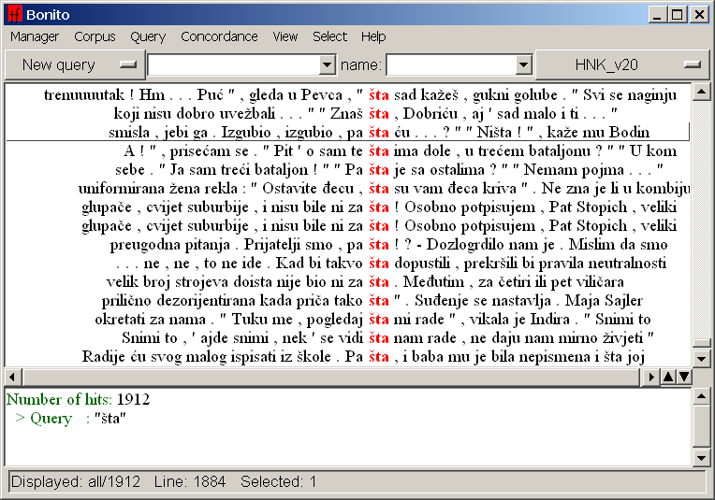

Dem gegenüber steht natürlich das überwältigend häufigere Vorkommen von što mit 339.893 tokens. Überraschend mag die Häufigkeit von što in den serbischen Texten Gralis-Korpus wirken, doch zeigt sich bei einer Analyse, dass es sich hier neben tatsächlichen Nennungen des Personalpronomens um Konjunktionen des Typs što oder zato što, da im Serbischen wesentlich frequenter sind als im Bosnischen oder Kroatischen, in denen an dieser Stelle meist die Konjunktionen da oder jer verwendet werden.
Interessant erscheint die Genetivlautung dieses Pronomens, die in den beiden Grammatiken der Bosnischen und Kroatischen die Dublette čega und čeg nennt (čeg in Jahić et al. 2000 sogar primär). Eine Korpusabfrage ließ im Zusammenhang damit erkennen, dass čeg insgesamt nur zweimal – im Ser-Kor – vorkommt, in Kro-Kor hingegen nicht ein einziges Mal. Hier liegt offensichtlich ein klarer Widerspruch zwischen präskriptiver, vorgeschriebener und tatsächlich realisierter Norm vor. Im Instrumental soll auf die Verteilung čim bzw. čime in bosnischen Texten des Gralis-Korpus hingewiesen, die ein Verhältnis von 2:18 aufweist, obwohl Jahić et al. 2000 čim als primär ausweist, es sich hierbei also wiederum um eine Abweichung zwischen Vorgeschriebenem und Verwendetem handelt.
Kommen wir nun zu den Personalpronomina und zur korpusgestützten Analyse, wobei uns in diesem Zusammenhang vor allem jene der 3. Person Singular interessiert:
Personalpronomen 3. Person – in absoluten Zahlen:
Pronominalform | Kro-Kor | Ser-Kor | Gra-Kor
Pronominalform | K | S | B | K | S
L: njem | 418 | 0 | 0 | 1 | 1
L: njemu | 15.268 | 4052 | 21 | 116 | 105
A: nj | 1479 | 109 | 0 | 8 | 1
Tab. 21: Übersicht über die Findstellen für das Personalpronomen in der 3. Person Singular
in Kro-Kor, Ser-Kor und Gra-Kor
Diese Abfrage zeigt eine deutliche Dominanz der vokalisch auslautenden Form njemu für alle Sprachen, obwohl zwei Grammatiken (Jahić et al. 2000 und Barić et al. 1995) die konsonantische Form njem als primär nennen. Die in jeweils einer Grammatik des B, K und S genannte enklitische, auf eine Präposition folgende Form nj ← njega zeigt eine durchaus große Häufigkeit, obwohl sie nicht in allen eingesehenen normativen Werken Erwähnung findet.
Abschließend sei an dieser Stelle noch ein nach den Grammatiken der jeweiligen Sprachen gegliederter Überblick über die hier dargestellten Arten von Pronomina gezeigt:
Personalpronomen der 1. Person Singular
 | B | K | S
N | ja← | ja← | ja←
G | mene, me  mene, me | mene, me | mene, me
D | meni, mi  meni, mi | meni, mi | meni, mi
A | mene, me  mene, me | mene, me | mene, me
V | – | – | –
L | meni  meni | meni | meni
I | mno←m, mnome | mno←m, mnome | mno←m, mnome

Personalpronomen der 2. Person Singular
 | B | K | S
N | ti← | ti← | ti←
G | tebe, te  tebe, te | tebe, te | tebe, te
D | tebi, ti  tebi, ti | tebi, ti | tebi, ti
A | tebe, te  tebe, te | tebe, te | tebe, te
V | – | – | –
L | tebi  tebi | tebi | tebi
I | tobom | tobom | tobom

Reflexivpronomen sebe
 | B | K | S
G | sebe, se  sebe, se | sebe, se | sebe, se
D | sebi, si  sebi, si | sebi, si | sebi, si
A | sebe, se  sebe, se | sebe, se | sebe, se
V | – | – | –
L | sebi  sebi | sebi | sebi
I | sobom | sobom | sobom

Personalpronomen der 1. Person Plural
 | B | K | S
N | mi | mi | mi
G | nas, nas | nas, nas | nas, nas
D | nama, nam | nama, nam | nama, nam
A | nas, nas | nas, nas | nas, nas
V | – | – | –
L | nama | nama | nama
I | nama | nama | nama

Personalpronomen der 2. Person Plural
 | B | K | S
N | vi | vi | vi
G | vas, vas | vas, vas | vas, vas
D | vama, vam | vama, vam | vama, vam
A | vas, vas | vas, vas | vas, vas
V | – | – | –
L | vama | vama | vama
I | vama | vama | vama

Personalpronomen der 3. Person Singular – Maskulinum, Neutrum
 | B | K | S
N | on/o←n; ono | o←n; ono | o←n; ono
G | njega, ga | njega, ga | njega, ga
D | njemu, mu | njemu, mu | njemu, mu
A | njega, ga, nj | njega, ga, nj | njega, ga, nj
V | – | – | –
L | njem/njemu | njem/njemu | njemu
I | nji←m/njime | nji←m/njime | nji←m/njime

Personalpronomen der 3. Person Singular – Femininum
 | B | K | S
N | ona | ona | ona
G | nje←, ne | nje←, je | nje←, je
D | njo←j, joj | njo←j, joj | njo←j, joj
A | nju←, je, ju | nju←, ju, je, nju | nju←, je, ju
V | – | – | –
L | njo←j | njo←j | njo←j
I | njo←m, njome | njo←m, njome | njo←m, njome

Personalpronomen der 3. Person Plural
 | B | K | S
N | oni, ona, one | oni, ona, one | oni, ona, one
G | nji←h, ih | nji←h, ih | nji←h, ih
D | njima, im | njima, im | njima, im
A | nji←h, ih | nji←h, ih | nji←h, ih
V | – | – | –
L | njima | njima | njima
I | njima | njima | njima

Interrogativpronomen (t)ko
 | B | K | S
N | ko/tko | tko | ko
G | kòga, kog | kòga, kog | kòga
D | kom, kòme, kòmu | kòmu, kòme, kom | kòme
A | kòga, kog | kòga, kog | kòga
V | – | – | –
L | kòme, ko←m | kom, kòme | kòme
I | kîm, kíme | kîm, kíme | kîm, kíme

Interrogativpronomen što/šta
 | B | K | S
N | šta, što | što | šta
G | čeg, čèga | čèga, čeg | čèga
D | čem, čèmu | čèmu | čèmu
A | šta, što | što | šta
V | – | – | –
L | čem, čèmu | čem, čèmu | čèmu
I | čîm, číme | čîm, číme | čîm, číme

e) das Verhältnis zwischen vorgeschriebener und tatsächlich realisierter Norm: Zur weiteren und detaillierteren Erhebung dessen, was in normativen Werken vorgeschrieben wird und was von den Sprechenden in Sprachäußerungen tatsächlich realisiert wird, wurde vor kurzem damit begonnen, im Rahmen des Gralis Speech-Korpus zwei Texte an Sprechende des BKS auszugeben. Diese Texte beinhalten die hier untersuchten Pronomina in allen möglichen Kasusformen. Dieses Korpus als Teil des Gralis-Korpus ist im Entstehungsprozess und soll in den nächsten Monaten einen Grad an Repräsentativität erreichen, der konkrete Rückschlüsse auf die tatsächlich produzierte Sprache zulässt. Bislang lässt sich erkennen, dass die größten Unterschiede zwischen vorgeschriebener und tatsächlich realisierter Norm bei den Interrogativpronomina (t)ko und što/šta und dabei vor allem im Nominativ, Genitiv und Instrumental zu Tage treten werden. Für die Zukunft ist eine Ausweitung dieser Untersuchungen auf die übrigen Arten von Pronomina geplant, was hier leider aus zeitlichen Gründen nicht möglich ist.

Vgl. Subotić 2007: 2.
http://www.hnk.ffzg.hr/.
http://riznica.ihjj.hr/.
http://korpus.matf.bg.ac.yu/prezentacija/korpus.html.
http://www.tekstlab.uio.no/Bosnian/Korpus2.html.
http://www-gewi.uni-graz.at/cocoon/gralis/search?locale=de. Siehe dazu auch den Beitrag „Das Gralis Text-Korpus. Allgemeine Anmerkungen und Charakteristik“ in diesem Band.
Sämtliche Homonymielautungen (z. B. koga als Genitiv sowohl von (t)ko als auch von koji) wurden in Gra-Kor berücksichtigt und nicht in die Tabellen aufgenommen
Als verkürzte Form der Konjunktion kao.

